编口诀还有一种利用形象的方法，易于引起联想帮助回忆。例如汉语拼音字母的“n，m”样子像门, “f”像拐棍，“t”像把伞把，“h”像椅子,“k”像有个东西往墙上磕，“l”的发音像“嘞嘞嘞”的声音。于是可以编成口诀：
一门n，二门m，
拐棍f，伞把t，
椅子h, 碰壁k,
小棍赶猪嘞嘞嘞。
对于一些容易混淆的字，我们用发掘特征的办法编成口诀特别便于记忆，容易分辨。比如，己、已、巳几个字容易混，可以编成这样的口诀：
堵巳不堵己（自己的己），
半堵才念已（已经的已）.
买卖这两个字很多学生容易弄混，可以运用联想法编成口诀：
少了就买，多了就卖。
在日常生活中，人们通常是缺少了什么东西才去买，“买”字恰恰比“卖”字少了个“十”字头，因此可以联系起来记。
多种方法综合起来编口诀也很方便，比如综合罗列法、特征法、直观形象法很快就可以把“熟”字编成这样的口诀：
一点一横长，口字在中央，
子字来报信，九个一起忙，
下点一把火，烧熟一锅汤。

附：口诀记忆训练（快速背诵以下歌诀）
- 汉语拼音拼写规则歌
ü在j、q、x、y后，
不写两点并非u；
iou、uei、uen前拼声母，
省去o、e照旧读。
开端i、u改y、w，
iu、in、ing前添头母；
ü母不能当作头，
加y省点要记住；
音节开头a、o、e，
加上“隔号”分清楚；
音节要在母音上，
轻声以外标调处；
人名、地名、句开头，
大些最前一字母；
除了单个音节外，
词儿一律要连书。
二．汉语拼音标调口诀
（一）
a、o、e、i、u、ü，
标调都按此顺序。
如果iu两相连，
谁在最后就标谁。
轻声上面不标调，
单个韵母一定要。
（二）
O母出现别放过，
没有a母找oe，
īu都有标在后，
这样标调不会错。
三、汉字构造歌词
（一）象形字
似图画，
随着物体曲笔划。
概括特征取精要，
不是一毫也不差。
古“日”“月”
为例证：
“日”作圆儿，
“月”画牙儿。
“人”“口”“手”
“牛”“羊”“马”
皆出此种造字法。
（二）指事字
指事，指事，
重在指示。
象形字上，
添加标志。
“刀”旁一点，
就是“刃”字，
“木”下一横，
便是“本”字。
点划符号，
也可成字。
例子请看，
“一”“二”“三”“四”
（三）会意字
字体皆为《比并》合。
“信”字拆开是“人”“、言”；
“武”字成由“止”和“戈”。
同体会意有“林”、“森”。
异体会意并“日”、“月”。
有些字体较复杂，
则需凝神多琢磨。
（四）形声字
因事物，
立名目，
取谐音，
作声符。
再取某个字，
表示意义之类属。
如“江”“河”，
“湖”与“蝴”。
（五）转注字
同部首，
两个字。
可互训，
同义词，
“考”与“老”，
是例子。
（六）假借字
古时文字少，
现用不便造，
只好借一个，
代替用一遭。
借用有条件，
音同、音近最重要。
意义不相关，
不必去穿凿。
例如虚词“而”，
本义是“颊毛”，
再如名词“西”，
本指“鸟归巢”。、
一经借去后，
新义固定原义抛。
四、辨字歌
（一）湍、惴、喘、端、踹、揣、瑞
水流湍（tuān）急白浪翻，
惴惴（zhuì）心中不安然。
动辄张口喘（chuǎn）不止，
体不壮实快锻炼。
坐立端（duān）正多神气，
以足踹（chuài）门失尊严。
背揣（chuāi）双手望天笑，
瑞（ruì）雪如玉兆丰年。
（二）峥、睁、狰、铮、挣、筝
山旁有争相貌凶，
有目睁眼看得清；
犬立争旁恶人相，
金属相碰声铮铮，
垂死奋斗叫挣扎，
竹子用来扎风筝。
（三）巳、己、已
封口巳（sì），开口己（jǐ），
半封半开是个已（yǐ）。
（四）尧字歌
用火烧，用水浇，
东方日出是拂晓。
左边绞丝弯弯绕，
换上提手是阻扰；
依靠旁人是侥幸，
丰衣足食才富饶。
带草成荛，带女娆，
带木桡骨少不了。
尧字一共六笔，
多加一点就错了。
（五）墓、幕、摹、慕、蓦、暮、
有土作坟墓，
有巾是幕布，
有手好临摹，
有心真羡慕，
马跳蓦地惊，
日落天已暮。
（六）“染”与“纸”
染坊里不卖药丸，
白纸上没有黑点。
（七）辨、辩、瓣、辫
中间点撇仔细辨，
中间有言来争辩，
中间种瓜长花瓣，
中间青丝扎成辫。
（八）戌、戍、戊、戎
戌（xū）横、戍（shù）点、
戊（wù）中空，十字交叉就念戎（róng）。

五、熟读《天津道情》五遍，看能否复述大意。
天津道情
（尹宝莉）
暗渠工程，州河畔边，水利铁军，策马扬鞭。

高效记忆背诵通用教程（小学卷）
天津水利，华朔任监，齐心协力，成绩斐然；
四月进场，金秋回填，银龙沃土，冀津绵延；
主体告竣，三期在弦，精心布置，再续新篇；
春秋冬夏，四季无闲，水利战线，滴血沥肝；
深沟险壑，枯木荒山，闸涵堤坝，星布河川；
几多辛苦，撇家舍园，男儿本色，重任在肩；
战地黄花，妖娆姹嫣，巾帼英雄，天顶半边；
大雪无痕，光阴荏苒，青春易逝，往事如烟；
人生漫漫，事业当先，治水福民，人能胜天。
六、把《交通安全四字歌》速读10遍，看能否背下来。
交通安全四字歌
交通法规 人人遵守 三超一越 如入虎穴
无牌无证 严禁驾驶 酒后开车 儿戏生命
驾驶车辆 各行其道 乱停乱放 事故隐患
市区行车 禁鸣喇叭 借道通行 礼让在先
救护警报 120台 安全警报 110台
年满十二 方可骑车 横过公路 一慢二看
红灯停步 绿灯通行 十字路口 斑马线走
攀爬栏栅 危害交通 骑车走路 右边通行
交通安全 致富源泉

七、熟读两遍《中华文明歌》，然后自选其中一部分（至少5行）背下来。
中华文明歌
中华文明，生生不息，厚德载物，世代相袭。
英豪伟业，文明根基，人皆尧舜，点滴做起。
国重昆仑，民族大义，肝胆全付，在所不惜。
道之以德，齐之以礼，不以己悲，不以物喜。
不诱于誉，不恐于诽，宠辱不惊，顶天立地。
礼仪之邦，重情讲义，以和为贵，同休共戚。
幼有所长，老有所依，母慈子孝，伦理维系。
兄友弟悌，深情厚谊，两情相悦，恩爱夫妻，
举案齐眉，连理比翼，友爱赛金，街坊邻里，
守望相助，唇齿相依，立身而出，见义勇为，
舍己为人，仁者无敌，自知之明，严于律己，
三省吾身，表里如一。从善如渴，见贤思齐。
宽以待人，成人之美，扶贫助困，乐善好施。
光明磊落，一诺千金，抱诚守真，无信不立。
金石为开，精诚所至，恭让不傲，谦卑多益。
攀登书山，天道酬勤，锲而不舍，格物致知。
力学笃行，爱岗敬业，业精于勤，行成于思。
泽披鱼鸟，露润草木，仁山智水，物我一体。
和气生财，童叟无欺，精打细算，铢累寸积。
仓廪丰实，荣辱分明，致富思源，回报社会。
中华美德，安民兴邦。继往开来，光大发扬。
世界潮流，顺昌逆亡。睡狮猛醒，势不可挡。
改革开放，民富国强。两手都硬，文明共享。
“四有”新人，人人争当。共同富裕，人心所向。
“三个代表”，德政之纲。创新奋进，旗帜高扬。
同心同德，坚定理想。中华复兴，再创辉煌。
八、认真朗读《天字成语歌》一篇，然后从中选取一部分（至少20个）背诵下来。
天字成语歌
天高气爽；天高地厚；
天各一方；天方夜谭；
天地良心；天府之国；
三天两头；天朗气清；
天马行空；天上人间；
天日无光；天人合一；
天文地理；天体力学；
天真烂漫；天之骄子；
天作之合；天怨人怒；
天塌地陷；天南地北；
天南海北；天经地义；
天差地远；尧天舜日；
指天画地；如日中天；
晴天丽日；震天动地；
无法无天；未定之天；
四脚朝天；贪天之功；
四大天王；手眼通天；
日月经天；红河行地；
热火朝天；沸天震地；
人定胜天；有天无日；
大天白日；巧夺天工；
无力回天；海阔天空；
呼天抢地；开天辟地；
昏天黑地；冰天雪地；
天工开物；天高地远；
天下大乱；天从人愿；
普天之下；天下第一；
得天独厚；天下奇文；
天下太平；天下为公；
天下无双；天外有天；
终天之恨；天地不容；
日久天长；天长日久；
惊天动地；顶天立地；
战天斗地；天理难容；
天下无敌；物竞天择；
在天之灵；光天化日；
天旋地转；天气骤变；
替天行道；天冷霜寒；
妙语天下；移天易日；
异想天开；天衣无缝；
滔天大罪；波浪滔天；
白浪滔天；怨天尤人；
漫天大谎；幕天席地；
天姿国色；遮天蔽日；
暗无天日；石破天惊；
抱恨终天；坐井观天；
天悬地隔；昂首望天；
欢天喜地；花天酒地；
伤天害理；狗胆包天；
洞天福地；洪福齐天；
先天不足；普天同庆；
天地翻覆；地覆天翻；
翻天覆地；天罗地网；
天网恢恢；疏而不漏；
掀天揭地；听天由命；
三天打鱼；两天晒网。

第六单元 抓中心句背诵法（附训练）
在课文中常常有这样一些句子，这些句子包含着丰富的信息，反映路文章（或一段）的主要内容，我们称它们为中心句。抓住中心句，就像抓住了一串珍珠的红线，把所要记忆的主要内容装入了大脑。背诵时借助它使联想系统复活，从而使我们能很快地完成背诵任务，并且记得牢，不易忘。
例如：

水乡歌
水乡什么多？
水多。
千条渠，万条河，
池塘一个连一个，
处处绿水荡清波。

水乡什么多？
船多。
千只船，万只驳。
白帆片片像云朵，
飘满湖面飘满河。

水乡什么多？
歌多。
千首曲，万首歌。
装满一箩又一箩。
唱咱水乡新生活。
这首诗歌颂了水乡秀丽的风光和幸福美好的新生活。全诗共有三个小节，每一个小节开头都采用问答的形式。问句“水乡什么多？”富有情趣，答句“水多、船多、歌多”简洁明了。这个问答句就是中心句。抓住这三个问答句，就可以把整首诗串联起来，背诵也就简单多了。不信，你们可以当场试试。
水多（千条……万条……）
水乡什么多？ 船多（千只……万只……）
歌多（千首……万首……）

附：抓中心句背诵训练

一、请用抓中心句背诵法，快速背诵（《老师，您好！》）

老师，您好！

在昨天与今天之间铺设大道，
在现实和理想之间架起金桥。
啊，教师的事业多么崇高！

古今中外，
哪个人的成长不浸透着教师的心血！
地北天南，
哪一项创造不蕴含着教师的辛劳！
每当看到时代在飞速地前进，
我心中就涌起感情的波涛：
老师，您好！

用真理和智慧把人才塑造，
让春晖和朝霞在心灵闪耀。
啊，教师的事业多么美好！
笔尖飞舞，
那是春蚕悄悄地编制理想的丝线；
笑语盈盈，
那是甘露轻轻地撒向茁壮的新苗。
每当看到鲜花在幸福地开放，
我就情不自禁地衷心祝愿：
老师，您好！
这首诗歌共有两个小节。第一小节赞颂老师的工作多么崇高及对老师的无限感激；第二小节歌唱老师的工作多么美好及对老师的真诚祝愿。通过朗读，你们肯定能发现“啊，教师的事业多么崇高！”“啊，教师的事业多么的美好！”分别是这两个小节的中心句。同学们要在熟读的基础上，练习背诵。

二、请用抓中心句背诵法背诵《南京长江大桥》选段

南京长江大桥
清晨，我来到南京长江大桥。今天的天气格外好，万里碧空飘着朵朵白云。大桥在明媚的阳光下，显得十分壮丽。波浪滚滚的江水中，9个巨大的桥墩稳稳地托住桥身。正桥连接着22孔引桥，彷佛一条钢铁巨龙卧在大江上面。大桥分两层，地下一层是火车道，铺着双轨。上面一层是公路，公路两边是人行道。宽阔的公路上，行人车辆穿梭似地来来往往。
读了这段后，你能找出中心句吗？按照下面图示背诵，你会背得又快又好。
南京长江大桥

底下是火车道上面是公路，行人车辆来来往往
9个巨大的桥墩22孔引桥

十分壮丽

三、请用抓中心句背诵法背诵《台湾的蝴蝶谷》选段

台湾的蝴蝶谷
祖国的宝岛台湾气候温暖，水源充足，花草茂盛，是蝴蝶生长的好地方。
台湾的山多，山谷也多。每年春季，一群群色彩斑斓的蝴蝶飞过花丛，穿过树林，穿过小溪，赶到山谷里来聚会。人们就把这些山谷叫做蝴蝶谷。
蝴蝶谷里的景象非常迷人。有的山谷里只有一种黄颜色的蝴蝶，在阳光的照耀下，金光灿灿，十分壮观。有的山谷里有好多种蝴蝶，五彩缤纷的蝴蝶上下飞舞，就像在空中撒了一把五颜六色的花瓣，随风飘来，又随风飘去。
蝴蝶谷吸引了大批中外游客。人们一到这里，立刻就会被成群的蝴蝶团团围住。你看，蝴蝶那翩翩起舞的样子，多么像在欢迎前来参观的客人哪！
这篇课文以生动、形象的语言，描绘了台湾的蝴蝶谷每年春季瑰丽而壮观的奇异景色。第1自然段只有一句话，反复朗读几遍就能背下来。第2、3、4自然段的第一句话是中心句，以此为背诵提纲，边读边背。

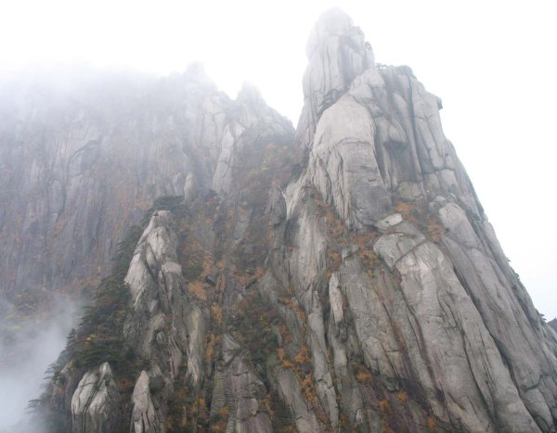
中心句 重点词语

飞过 穿过 越过 赶到

台湾的山多，山谷也多。

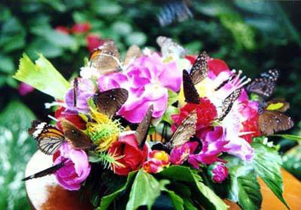
有的……有的……

蝴蝶谷的景象非常迷人。
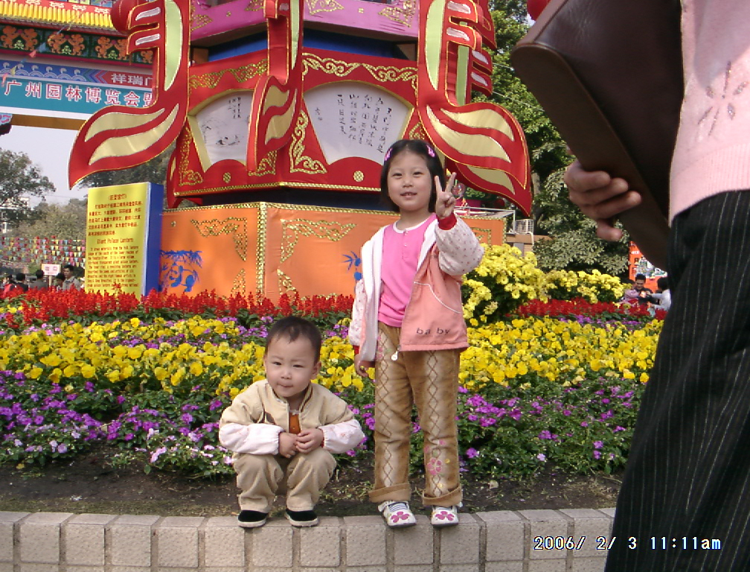

团团围住 翩翩起舞

蝴蝶谷吸引了大批中外游客。

四、请用抓中心句背诵法背诵《庐山的云雾》选段

庐山的云雾
庐山的云雾千姿百态。那些笼罩在山头的云雾，像是戴在山顶上的白色绒帽；那些缠绕在半山的云雾，又像是系在山腰间的一条条玉带。云雾弥漫山谷，它是茫茫的大海；云雾遮挡山峰，它又是巨大的天幕。
庐山的云雾瞬息万变。眼前的云雾，刚刚还是随风飘荡的一缕轻烟，转眼间就出就成了一泻千里的九天银河；明明是一匹四蹄生风的白马，还没等你完全看清楚，它又变成了漂浮在北冰洋上的一座冰山……
云遮雾罩的庐山，真令人流连忘返。
先找到前两个自然段的中心句，填在下面表格中，然后借助这个表练习背诵。

中心句 | 具体描述
像……白色绒帽；又像……一条条玉带
是茫茫的大海；又是巨大的天幕
一缕轻烟→九天银河
一匹白马→一座冰山

五、请用抓中心句背诵法背诵《小镇的早晨》。

小镇的早晨
小镇的早晨是恬静的。穿镇而过的小河犹如一条碧绿的玉带。河水清澈透明，河面波光粼粼。小河上横跨着一座小石桥，下面是个高高的半月形桥洞，不时有小船从桥洞中悄悄地摇过。太阳从地平线上升起，把金色的光辉洒在小镇的楼房顶上，河边的绿树是哪个……早起的老人正在沿河的树林里伴着朝阳晨练。
小镇的早晨时热闹的。沉睡着的水乡小镇，被木船悠闲的摇橹声唤醒了。不知什么时候，河埠头停满了各式各样的小船。走在大街上，彷佛置身在欢腾的漩涡之中。路不宽，人很多，沿街摆满了各种农副产品。莴笋、韭菜、芹菜还带着晶莹的露珠；盆里的鱼虾又蹦又跳，溅出许多水花；笼子里的鸡鸭时而伸长脖子叫，时而望着往来的行人……卖粽子、豆浆、馄饨的小摊子已是热气腾腾了，火苗舔着的大锅飘出一阵阵诱人的香味，主任用淳朴热情的微笑迎来了第一批顾客。
小镇的早晨是紧张的。人们都加快了生活的节奏。去学校读书的孩子们，去工厂上班的姑娘、小伙子们，去镇外湖上捕鱼的渔民们，都急匆匆地走着，脚步声、自行车的“丁零”声、摩托车的“突突”声，交织成欢快和谐的交响乐……
小镇的早晨多美啊！
仔细读文，在圆圈中填前面3个自然段的中心句，在方框中填上表现这一中心的事物，然后依据这个图示背诵这篇文章。

小镇的早晨

小 河
小石桥
小 船
太 阳
老 人

六、用抓中心句法背诵下文。

儿时的比尔·盖茨
比尔·盖茨非常喜欢玩游戏，从棋类到拼图比赛，几乎所有的益智游戏他都要玩。他的外婆教他跳棋、筹码，还有桥牌和其他他所喜欢的东西，对他来说，游戏绝不仅仅是无意义的消遣，而且是技能和智力的测验。玩游戏时，她总对比尔说，“使劲想！使劲想！”
比尔·盖茨不仅有超常的记忆力，而且在他的头脑里有许许多多独特怪异的想法，他常常能够在别人熟视无睹的地方玩出新的花样来。比如一只放在他房间的垃圾桶，经过比尔·盖茨的摆弄就可成为他进行体育锻炼的工具。经过反复训练后，他能够一下子跳出这种垃圾容器。难得的是，比尔·盖茨的父母并不因为有人在房间里跳来跳去弄得家里乱七八糟而生气。相反，他们教导比尔·盖茨要多动脑筋，多动手，要仔细观察周围看似平常的东西。比尔·盖茨的父母对他的这种态度是一种莫大的鼓励，它极大地鞭策着比尔·盖茨一步步前进，永不停息。

七、用抓中心句法背诵《乡愁》。

乡愁
【台湾】余光中
小时候
乡愁是一枚小小的邮票
我在这头
母亲在那头

长大后
乡愁是一张窄窄的船票
我在这头
新娘在那头

后来呵
乡愁是一方矮矮的坟墓
我在外头
母亲呵在里头

而现在
乡愁是一弯浅浅的海峡
我在这头
大陆在那头
（选自《白玉苦瓜》，台湾大地出版社1974年版）

- 用抓中心句法背诵《炉中煤》。

炉中煤
——眷念祖国的情绪
郭沫若

一
啊，我年轻的女郎！
我不辜负你的殷勤，
你也不要辜负路我的思量。
我为我心爱的人儿
燃到了这般模样！

二
啊，我年轻的女郎！
你该知道了我的前身？
你该不嫌我黑奴鲁莽？
在我这黑奴的胸中，
才有火一样的心肠。

三
啊，我年轻的女郎！
我想我的前身
原本是有用的栋梁，
我活埋在地底多年，
到今朝才得重见天光。

四
啊，我年轻的女郎！
我自从重见天光，
我常常思念我的故乡，
我为我心爱的人儿
燃到路这般模样！
1920年1、2月间作
（选自1920年2月3日《时事新报·学灯》）

九、用抓中心句法背诵《一句话》。

一句话
闻一多

有一句话说出就是祸，
有一句话能点得着火。
别看五千年没有说破，
你猜得透火山的缄默？
说不定是突然着了魔，
突然青天里一个霹雳
爆一声：
“咱们的中国！”

着话教我今天怎么说？
你不信铁树开花也可，
那么有一句话你听着：
等火山忍不住了缄默，
不要发抖，伸舌头，顿脚，
等到青天里一个霹雳
爆一声：
“咱们的中国！”

- 用抓中心句法背诵《故乡的风》

故乡的风
巴·布林贝赫

人们常常谈论的
黄色的风哪里去了？
从青丝摇曳的垂柳那边，
轻轻吹来了淡绿色的风。
我故乡的风是绿色的，
我故乡的风是绿色的。

说唱艺人时时哀叹的
干旱的风哪里去了？
从碧波荡漾的水库上面，
徐徐飘来路湿淋淋的风。
我故乡的风是湿淋淋的。
我故乡的风是湿淋淋的。
1963年4—6月

十一、用抓中心句法背诵《手推车》。
手推车
艾青

在黄河流过的地域
在无数的枯干了的河底
手推车
以唯一的轮子
发出使阴暗的天穹痉挛的尖音
穿过寒冷与静寂
从这一个山脚
到那一个山脚
彻响着
北国人民的悲哀

在冰雪凝冻的日子
在贫穷的小村与小村之间
手推车
以单独的轮子
刻画在灰黄土层上的深深的辙迹
穿过广阔与荒漠
从这一条路
到那一条路
交织着
北国人民的悲哀
1938年初

- 读一读下面这篇文章，然后自选三个段落试着用抓中心句法背诵。

粗心·专心·事业心
叶永烈
①粗心与专心，如水与火不相容，如矛与盾对立。奇妙的是，许多科学家常常兼具两者——既粗心，又专心。
②著名的美国物理学家牛顿，就是这样的一个人。他确实是够粗心的了：有一次，他请他老朋友吃饭。入席以后，他说去取一瓶酒，竟一去不复返，害得那位老朋友等了半天也不见他的影子。原来，牛顿去取酒时，忽然想起了一种新的实验方法，竟跑到实验室里专心致志地做起实验来，把那位老朋友忘到九霄云外去了。还有一次，牛顿牵着马上山，走着，走着，又想起了科学中的问题，手就松开了，放掉了缰绳。他走到山顶，这才发现马儿跑了！
③牛顿的粗心，是生活上的粗心。他在生活上的粗心，是由他对科学的专心引起的。牛顿在科学上专心致志，兢兢业业。正因为他把全部心血用在科学上，所以才在生活上显得那么大大咧咧，丢三落四。
④在科学家当中，像牛顿这样的不乏其人。爱因斯坦也是这样。有一次，爱因斯坦在一个桥头等候朋友，等着，等着，他陷入了沉思，连雨水湿了衣服都不觉得。他想了一会儿，就掏出纸条，记了起来。这时雨点打湿了纸条，他才发觉在下雨。他赶紧把纸条放进衣袋，却又沉思起来，忘记了冰凉的雨点打在他的脸上。
⑤科学家们在生活上粗心常常被人们认为“怪”，甚至被称为“科学怪人”。其实，从某种意义上说，这种“怪”，往往是科学家们废寝忘食，通宵达旦钻研科学引起的。正如俗话所说“一心不可二用”，他们的心思全部扑到科学上去了，自然对别的事情就显得漫不经心，心不在焉了。
⑥法国科学家法布尔是昆虫迷。他从懂事起，直到九十二岁逝世，一直如痴如醉地观察昆虫，研究昆虫。有一次，他趴在地上，用放大境看着蚂蚁搬死苍蝇，一连看了三四个小时，以至四周围满了人，有人骂他“怪人”，他都不觉得。还有一次，法布尔爬在一棵树上，屏住呼吸观看着螳螂的活动，直到树下有人大叫“抓小偷”，他才从昆虫王国的迷梦中惊醒过来。
⑦英国科学家道尔顿是个化学迷。他常常整年住在实验室里做实验，做了睡，睡了做，生活非常简单。然而，道尔顿却粗中有细，一旦生活中的普通问题涉及科学，他立即对它产生浓厚的兴趣。比如，有一年圣诞节，道尔顿买了一双棕灰色的袜子，送给母亲。母亲大为诧异，说这样的大红色的袜子，给老年人穿太鲜艳了。听了母亲的话，道尔顿顿时对袜子问题发生了浓厚的兴趣。他放下手头的化学实验，钻研袜子颜色问题，终于揭开了其中的奥秘：原来，道尔顿本人是色盲，鲜红的颜色，在他看来成了棕灰色。尽管世界上早就有色盲的人，可是谁也没有发现自己是色盲，而道尔顿成了色盲现象的第一个发现者。人们曾经这样评论道尔顿：“他有极好的简单品性和专一心思。这种品性和心思使他在科学上一直向前进。”
⑧科学家们专心于科学，对生活总是从简从朴。爱因斯坦连会见以色列总理古本里安时，也不打领带，不穿袜子，觉得那样太费时间。同样，俄罗斯化学家门捷列夫在受到沙皇接见时，事先声明，请允许他随便穿什么衣服——平时穿什么，接见时就穿什么。门捷列夫的衣服式样，是他自己设计的，口袋很大，便于放笔记本。至于是否“时髦”，他认为是无所谓的。牛顿的袜筒，常常缩到足后跟，他毫不在乎。陈景润穿鞋子常忘了系鞋带，衣服纽扣也常不扣齐。专心致志的科学家这样不注意生活细节，是可以理解的。
⑨科学家在生活上粗心，在科学上专心，正是他们对科学有强烈的事业心的表现。这正如丁肇中所说的：“任何科学研究，最重要的是要看对自己从事的工作有没有兴趣，换句话说，也就是有没有事业心，这不能有丝毫的强迫。许多人从事科学研究的时间并不长，而接连出成果，我认为很重要的原因就是他们有事业心。比如搞物理实验，因为我有兴趣，我可以两天两夜，甚至三天三夜呆在实验室里，守在仪器旁。我急切地希望我所要探索的东西。”科学家们把科学作为毕生献身的事业，全心全意为科学的进步而奋斗。法布尔在他的最后一年——92岁时，出版了巨著《昆虫记》的最后一卷——第十卷。英国化学家普利斯特利在临死前，躺在病床上修改校样，说完“我现在改正的才对了”这句话后半小时，与世长辞。爱因斯坦在临死前仍在改写统一场论的科学著作，对陪伴他的亲人说完“我在这里做我的事，你好好去睡吧”，离开了人世。
⑩“春蚕到死丝不断，留赠他人御风寒。”只有具有强烈的献身科学的事业心、责任心，才能终身专心致力于科学，推动科学事业向前发展。

七 画面背诵法（附训练）
提起看电影，我们脑子里立刻会映出一组组画面，众多的画面联在一起，就构成了一部精彩的电影。那么，电影和古诗又有什么联系呢？这里，王姜梅同学发现了一个“小秘密”。
第一次读到李白诗《望庐山瀑布》的时候，他就立刻被诗中描绘的美景所吸引，“日照香炉生紫烟，遥看瀑布挂前川。”哦，巍巍香庐峰隐现于紫色烟云之中，远远望去，一条瀑布飞泻而下，多么壮丽的景色啊！下面两句“飞流直下三千尺，疑是银河落九天”，更把他带入一个喷珠溅玉的奇境里：那抖腾长空的飞瀑宛如银河下泻，飘挂人间。不由得被庐山瀑布的磅礴气势感染了，不但记住了诗，画面也深深印入脑海。他想，由诗可以联想到画面，由画面不也能联想起诗吗？诗人之所以写下诗篇，是因为触景生情；那么，由画儿想到诗，就更能加深记忆，加深理解和体会。
在背诵风格迥异的古诗时，他根据内容分析画面，例如，“茅屋抵消，溪上青青草”，是一副清新朴素的田园水墨画；“乱花渐欲迷人眼，浅草才能没马蹄”是一副艳丽的工笔画，“明月别枝惊鹊”，清丽；“天似穹庐，笼盖四野”，古朴；“北风卷地白草折”是动静，“千树万树梨花开”是静景等等。这样不仅有身临其境之感，一组组画面有条不紊地放在记忆里，随时抽出一组，都能够在脑海中像放电影一样掠过，诗由画面组成，画面构成了诗，记忆、背诵都方便。
在学习中他用这个“画面背诵法”背诵古诗，并把他推荐给同学，效果很好，能够把自己的一掬清泉献给大家，共同汇入智慧的海洋，他感到无限欣慰。
对一段文章内容的背诵，同学们如果能根据描述，想象出情境和美丽的画面，使抽象的书面语言形象化，记忆的速度必然会加快。
如《趵突泉》一文的第4自然段：
池边还有小泉呢，有的像大鱼吐水，极轻快的上来一串小泡；有的像一串明珠，
走到中途又歪下去，真像一串珍珠在水里斜放着；有的半天才上来一个泡，大、扁一点，慢慢的，有姿态的，摇动上来；碎了；看，又来了一个！有的好几串小碎珠一齐挤上来，像一朵攒整齐的珠花，雪白。有的……这比那大泉还更有趣。
这一自然段是描写小泉的奇特美丽。背诵时，首先明确本段结构是“总分总”式，其次重点背诵分述部分，即用“有的……有的……”的排比句式，分别叙述小泉里“水泡”的各种各样的形态。这时，就可以借助语言描述，结合生活实际，想象出一幅美好的画面。

附：画面记忆背诵训练
- 国旗
王森

国旗国旗真美丽，
五粒金星照大地。
我愿变只小鸽子，
飞上蓝天亲亲你。

- 红灯笼
常福生
蓝眼睛，高鼻梁，
外宾朋友来观光。
游故宫，登长城，
天安门前忙照相。

纪念品，买的啥？
手捧宝贝喜洋洋：
“中国像盏红灯笼，
红红火火好兴旺！”

- 洗手绢
（学生）卞娟
洗衣粉，泡泡多，
我洗手绢唱着歌。
唱着歌，慢慢搓，
搓出一盆花朵朵。
爸爸笑，奶奶乐，
大家齐声称赞我。

- 马虎的假条
（学生）安楚娴
小马虎，写假条，
错把下午写下牛。
老师请他读一读，
马虎又笑又摇头。

- 小蜗牛
伶希仁
小蜗牛，爱旅游，
走起路来慢悠悠。
一对天线头上戴，
信息灵通好自由。
身后背个小房子，
刮风下雨不用愁。

- 我要发明
我要发明一部机器，
好像蜜蜂的一对翅膀，
飞起来能停在空中。
我把它送给油漆工叔叔，
给大轮船、电视塔喷油漆，
再用不着爬脚手架。

我要发明一部机器，
好像壁虎的四只脚，
穿上它，能在玻璃窗上爬。
我把它送给勘探队的叔叔，
爬峭壁，上悬崖，
再也不怕往下滑。

